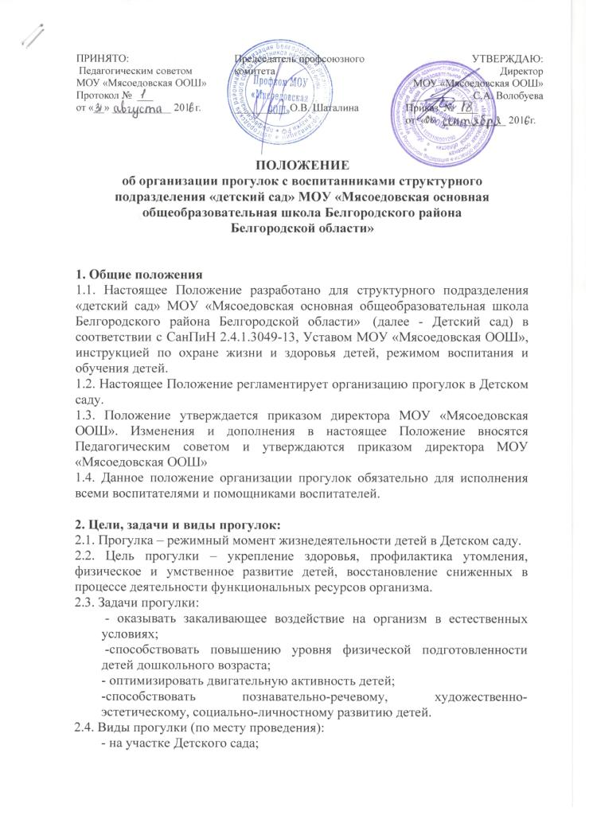

- пешеходные прогулки за пределы участка Детского сада (старший дошкольный возраст на расстояние до двух километров);
2.5. Виды прогулок (по содержанию):
- традиционная;
- тематическая;
- целевая;
- экскурсия;
- поход, пеший переход (с детьми старшего дошкольного возраста).

3. Требования к оборудованию и санитарному содержанию участка Детского сада для проведения прогулок.
3.1. Оборудование и санитарное содержание участка должно соответствовать требованиям СанПиН 2.4.1.3049-13.
3.2. Зона игровой территории включает в себя групповые площадки.
3.3. Уборка участка проводится дворником ежедневно: утром за 1 час до прихода детей и по мере загрязнения территории.
3.4. При сухой и жаркой погоде полив участка, песка проводится ежедневно.

4. Требования безопасности при организации прогулок на участке Детского сада.
4.1. Перед выходом детей на прогулку воспитатель или помощник воспитателя осматривает территорию участка на предмет соответствия требованиям безопасности в соответствии со своей должностной инструкцией.
4.2. Решение о проведении, отмене или сокращении времени прогулки на свежем воздухе принимает заведующий структурным подразделением «детский сад» в зависимости от фактического состояния погодных условий.
4.3. Перед выходом на прогулку работники Детского сада, занятые одеванием детей, должны следить, чтобы дети не оставались долго одетыми в помещении во избежание перегрева. Следить за исправностью и соответствием одежды и обуви детей микроклимату и погодным условиям.
4.4. В случае повышения содержания посторонних газов в воздухе во время прогулки, воспитатель должен немедленно завести детей в помещение.
4.5. При проведении прогулки воспитатель следит, чтобы дети не уходили за пределы участка Детского сада. В случае самовольного ухода ребенка немедленно сообщить о случившемся руководителю, который организует поиски ребенка, ставит в известность Управление образования, милицию, родителей в соответствии со схемой оповещения.
4.6. В процессе прогулки воспитатель должен обучать детей навыкам безопасного поведения, правилам безопасного обращения с различными предметами.
4.7. При выборе игр воспитатель должен учитывать психофизиологические особенности детей данного возраста, площадь прогулочного участка.
4.8. Запрещается:
- оставлять детей одних, без присмотра работников Детского сада;
- использовать в детских играх острые, колющие, режущие предметы, сломанные игрушки.
4.9. О каждом несчастном случае с ребенком воспитатель должен немедленно известить руководителя, родителей, при необходимости привлечь медицинский персонал для оказания первой медицинской помощи, организовать доставку ребёнка в медпункт.

5. Требования к подготовке и возвращению с прогулки.
5.1. Подготовка и возвращение с прогулки:
5.1.1. Перед выходом на прогулку воспитатель организовывает с детьми проведение гигиенических процедур: посещение туалетной комнаты.
5.1.2. Во избежание перегревания детей необходимо придерживаться порядка одевания: вначале дети одевают колготки, гамаши, затем кофты, комбинезон, обувь и лишь в последнюю очередь шапки, верхнюю одежду и шарф.
5.1.3. При раздевании взрослые помогают детям развязать шарф, расстегнуть и снять верхнюю одежду, сложить одежду в шкафчик. Раздевшись, дети идут в туалетную комнату – мыть руки.
5.1.4. В летний период после возвращения детей с прогулки необходимо организовать гигиеническую процедуру – мытьё ног.
5.2. Требования к одежде детей:
- в любое время года одежда и обувь должна соответствовать погоде на данный момент и не должна перегревать или переохлаждать детей;
- при колебаниях температуры от +3 до -3°С и слабом ветре одежда детей должна состоять из трех слоев, включая белье. Верхняя одежда состоит из утепленной куртки, брюк или гамаш; на ногах утепленные ботинки;
- при температуре от -4 до -10°С детям надевают зимнюю куртку или пуховик при трех слоях одежды, при более низких температурах рекомендуется увеличивать количество слоев одежды до четырех или пяти в зависимости от теплозащитных свойств верхней одежды, в летний период во избежание перегрева детям надевают легкие головные уборы.

6. Требования к содержанию прогулок на участке Детского сада.
6.1. Прогулка должна состоять из следующих структурных элементов:
- наблюдение;
- двигательная активность: подвижные, спортивные игры, спортивные упражнения;
- индивидуальная работа по различным направлениям развития воспитанников;
- трудовые поручения;
- самостоятельная деятельность детей.
6.2. Каждый из обязательных компонентов прогулки длится от 7 до 15 минут и осуществляется на фоне самостоятельной деятельности детей.
6.3. Содержание прогулок определяется программой по ознакомлению детей с окружающим с учетом предшествующей деятельности детей, педагогических и оздоровительных задач, и строится в соответствии с календарным планированием в каждой возрастной группе.
6.4. Организация наблюдений: процесс наблюдения может быть организован за объектами и погодными явлениями.
6.5. Организация двигательной активности.
6.5.1. В двигательную деятельность детей на прогулке следует включать:
- подвижные игры и физические упражнения на утренней прогулке. (подвижные игры можно дополнять или заменять, спортивными упражнениями или в старшем дошкольном возрасте спортивными играми, играми с элементами соревнований);
- организацию самостоятельной двигательной активности. Характер и продолжительность зависят от индивидуальных потребностей и интересов детей, развивающей среды;
- индивидуальные задания (в соответствие с календарным планированием).
6.5.2. В зависимости от погодных условий двигательная деятельность детей на воздухе может быть различной интенсивности, чтобы дети не переохлаждались или не перегревались. Всё это необходимо продумывать воспитателю перед выходом на прогулку, ориентируясь на конкретные метеоусловия.
6.5.3. Нельзя допускать, чтобы на прогулке дети находились длительное время без движений. Особого внимания требуют дети со сниженной подвижностью, малоинициативные, которых следует вовлекать в подвижные игры.
6.6. Организация индивидуальной работы: в соответствии с календарным планированием воспитатель осуществляет индивидуальную работу по познавательно-речевому, социально-личностному, физическому или художественно-эстетическому развитию детей. С этой целью подготавливает все необходимые материалы и оборудование.
6.7. Трудовые поручения: воспитатель привлекает детей к сбору игрушек, оказанию посильной помощи по наведению порядка на участке после прогулки, уход за растениями и т.д.
6.8. В зависимости от целей и задач прогулки воспитатель готовит необходимый выносной материал, пособия для различных видов детской деятельности, соответствующей санитарно-гигиеническим требованиям.
6.9. Воспитатель должен руководить самостоятельной деятельностью детей: обеспечить им полную безопасность, научить использовать пособия в соответствии с их предназначением, осуществлять постоянный контроль за деятельностью детей на протяжении всей прогулки.

7. Требования к организации прогулок за пределами участка Детского сада.
7.1. Планирование прогулок за пределы участка возможны для всех возрастных групп.
7.2. Содержание прогулок определяется программой по ознакомлению детей с окружающим.
7.3. При подготовке к прогулке воспитатель должен предварительно осмотреть место прогулки, маршрут следования, согласовывать с заведующим. Маршрут движения группы должен предусматривать как можно меньшее число пересечений проезжей части и, по возможности, использование только регулируемых переходов.
7.4. В случае дальней прогулки важно предусмотреть необходимое количество взрослых из расчета один взрослый на 15 детей. Воспитатель должен предварительно осмотреть маршрут следования и согласовать его с заведующим Детским садом.
7.5. Детей во время пеших прогулок, экскурсий за пределы участка Детского сада должны сопровождать не менее двух взрослых. Один из сопровождающих назначается старшим.
7.6. Один из сопровождающих колонну находится впереди группы, второй - позади.
7.7. Избегать прогулок по улицам с большим движением.
7.18. По окончании прогулки, экскурсии проверить наличие воспитанников, сообщить заведующему о возвращении.

8. Требования к продолжительности прогулки.
Режим длительности проведения прогулок на улице.
8.1.В течение года прогулки проводятся ежедневно. Общая продолжительность прогулки составляет 4-4,5 часа.
8.2. Для достижения оздоровительного эффекта в летний период в режиме дня предусматривается максимальное пребывание детей на свежем воздухе с перерывами для приема пищи и сна.
8.3. Проведение прогулок в зимний период регламентируется в соответствии с СанПиН 2.4.1.3049-13 для установления возможности отмены прогулок на улице с воспитанниками Детского сада.
8.4. Прогулки на воздухе проводятся 2 раза в день в первую половину дня – до обеда, во вторую половину дня перед уходом детей домой
8.5. Время выхода на прогулку определяется режимом дня каждой возрастной группы.

